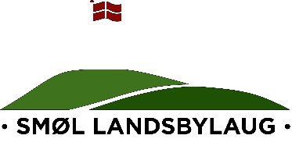Smøl Landsbylaug Projektplan:
Forslag til aktiviteter i 2021/2022
  - Cykelsti/fodgængerovergang og hastighedsbegrænsning på Nybøl Landevej –Cykelstien indgår i kommunens plan 2019-2022, med Borgermøde oktober 2021, vil stå færdig dec.2022.Stien er planlagt af østsiden af landevejen.
Bestyrelsens ad-hoc gruppe er nedlagt, vi lade byens borger selv deltage i borgermødet og komme til orde. Bestyrelsen vil informere om sagens udvikling.

  - Fælles aktiviteter – afholdelse af fastelavn, Skt. Hans, Smøl fest, 1. advent pynte og tænde juletræ, julefrokost og korporationsskydning.

  - Bedre adgang til Hjertestarter – arbejdsgruppe (Aage og Lars Gormsbøl) Vil kontakte fabrikken igen

  - Oprydning langs veje og stier – Marts projekt

  - Andre arrangementer planlægges i løbet af året

Fælles projekter for landsbylaugene på Broagerland

  - Opsætning af flere bænke – ansøgning om midler sendes til private sponsorer (bænkeudvalget – BIB og Smøl). Vi har ansøgt lokalt om midler uden resultat. Projektet sættes i bero, kan genoptages.

  - Det Levende Teglværk – et fælles projekt, der afholdes af landsbylaugene på Broagerland og Cathrinesmindes Teglværk museum.

  - Loppemarked – Vi forsøger at afholde loppemarked den samme dag i Skelde, Brunsnæs, Iller, Smøl, Vemmingbund og Skodsbøl

  - Tour de france – fælles arrangement fra 100 dage før 3.juli 2022

Smøl Landsbylaug -Oktober 2021

